# MIGUEL_RAVELLO_1.3_APT122_FormativaFase1

# Indice

**1.4_APT122_FormativaFase1 0**

**Indice 1**

**Descripción del Proyecto APT: 3**

Relevancia del Proyecto: 4

Factibilidad del Proyecto: 5

Descripción detallada del proyecto: 6

Metodología: 6

Recursos necesarios: 6

Planificación y cronograma: 7

Riesgos y mitigación: 8

**Conclusiones: 8**

**Reflexión: 8**

## 

## 

Abstract

El proyecto **NutriMove**, desarrollado por un grupo de estudiantes de DuocUC, tiene como objetivo crear una aplicación interactiva que ofrece planes personalizados de ejercicio y alimentación, utilizando inteligencia artificial para adaptar estos planes a las necesidades individuales de los usuarios. La aplicación, basada en una arquitectura de microservicios y contenida mediante Docker, contará con módulos para la generación de rutinas de entrenamiento, planes alimenticios, integración de ambos, y almacenamiento de datos. Entre los objetivos y requerimientos se encuentran algunos funcionales como la generación de planes personalizados de entrenamiento y alimentación, integración de estos planes, gestión de usuarios y una interfaz de usuario amigable. Entre los no funcionales están la escalabilidad, desempeño, seguridad, portabilidad, mantenibilidad y disponibilidad del sistema.

El proyecto se dividirá en etapas clave como la gestión de parámetros de entrada, configuración de rutinas, visualización de estadísticas y gestión de alimentación, con fechas de finalización entre el 24 de septiembre y el 25 de noviembre de 2024. Para esto hay un presupuesto estimado de $10.000.000, con asignaciones específicas para cada fase del proyecto. En cuanto a los riesgos y su gestión nuestro foco estará en la identificación de riesgos relacionados con malentendidos en los requisitos, problemas de integración, errores en la interfaz y falta de documentación durante el testeo.

El desarrollo se orientará hacia la creación de una herramienta eficiente y personalizada para la mejora de la salud y el bienestar de los usuarios.

# 

# Descripción del Proyecto APT:

Es una aplicación interactiva que busca generar un plan de entrenamiento físico eficaz, personalizado y de libre acceso. También cuenta con la opción de generar un plan alimenticio para complementar y optimizar la evolución en el proceso.

Se busca innovar y marcar la diferencia de otras aplicaciones similares mediante el uso de recursos AI para generar las rutinas y resultados, acorde a los datos entregados por los usuarios. Todo esto para lograr salir de la generalidad y poder ofrecer un servicio lo más personalizado que sea posible.

## Relevancia del Proyecto:

Es un proyecto con un gran potencial para impactar positivamente en la vida de muchas personas

**1. Acceso a la Salud y el Bienestar**:

* **Democratización del Fitness**: Un personal trainer basado en RAG puede hacer que el acceso a la información y la orientación sobre fitness sea más accesible para todos, sin importar su ubicación, ingresos o nivel de condición física.
* **Información Personalizada**: El sistema puede proporcionar planes de entrenamiento y recomendaciones nutricionales personalizadas, lo que es crucial para que las personas alcancen sus objetivos de forma segura y efectiva.
* **Motivación y Apoyo**: El sistema puede ofrecer motivación y apoyo constante, lo que es especialmente importante para las personas que recién comienzan su viaje de fitness o que tienen dificultades para mantenerse motivados.

**2. Influencia en una Vida Sana**:

* **Promoción del Deporte**: Al hacer que el fitness sea más accesible y atractivo, el sistema puede contribuir a que más personas se involucren en el deporte y adopten un estilo de vida más saludable.
* **Prevención de Enfermedades**: Un estilo de vida activo y una dieta saludable pueden ayudar a prevenir enfermedades crónicas como la diabetes, las enfermedades cardíacas y algunos tipos de cáncer.
* Mejora de la Salud Mental: El ejercicio físico tiene un impacto positivo en la salud mental, reduciendo el estrés, la ansiedad y la depresión.

**3. Impacto Social**:

* **Reducción de Costos de Salud:** Al promover un estilo de vida saludable, el sistema puede contribuir a reducir los costos de atención médica a largo plazo.
* **Mayor productividad**: Las personas que se mantienen activas y saludables tienden a ser más productivas en el trabajo y en la vida.
* **Mayor Bienestar Social**: Una sociedad más saludable y activa es una sociedad más feliz y próspera.

**4. Innovación en la Tecnología**:

* **Aplicaciones de la IA**: El proyecto demuestra el potencial de la IA para mejorar la salud y el bienestar de las personas.
* **Desarrollo de Nuevas Herramientas**: El sistema RAG puede servir como base para el desarrollo de nuevas herramientas y aplicaciones de fitness que sean más personalizadas y efectivas.

## Relación con las Competencias del Perfil de Egreso:

Como ingeniero en informática, este proyecto me apasiona. Podré poner en práctica mis habilidades de diseño y desarrollo de software para crear un sistema complejo que integra una base de datos, un sistema de recuperación de información, un modelo de lenguaje y una interfaz de usuario. Además, tendré la oportunidad de aplicar mis conocimientos de gestión de proyectos, programación, análisis de datos e inteligencia artificial para desarrollar un sistema que realmente ayude a las personas a mejorar su salud y bienestar. Me emociona la posibilidad de contribuir a un proyecto con un impacto social positivo y de aprender nuevas tecnologías que me serán útiles en mi carrera profesional.

## Relación con los Intereses Profesionales:

Este proyecto se conecta con mis intereses profesionales de varias maneras:

* **Interés en la IA y el Aprendizaje Automático**: Siempre me ha fascinado la inteligencia artificial y su potencial para resolver problemas complejos. Este proyecto me permite explorar cómo la IA, específicamente el procesamiento del lenguaje natural y el aprendizaje automático, pueden utilizarse para crear una herramienta útil para la salud y el bienestar.
* **Pasión por la Salud y el Bienestar**: Me preocupa la salud de las personas y creo que la tecnología puede desempeñar un papel importante en la promoción de un estilo de vida saludable. Este proyecto me permite contribuir a un objetivo que me apasiona.
* **Desarrollo de Software con Impacto Social**: Me motiva trabajar en proyectos que tienen un impacto positivo en la sociedad. Este proyecto me permite utilizar mis habilidades de desarrollo de software para crear una herramienta que puede ayudar a las personas a mejorar su salud y bienestar.
* **Aprendizaje Continuo**: Este proyecto me ofrece la oportunidad de aprender nuevas tecnologías y habilidades, como el desarrollo de sistemas basados en IA, la gestión de bases de datos y la creación de interfaces de usuario. El aprendizaje continuo es fundamental para mi crecimiento profesional.

## Factibilidad del Proyecto:

Es factible llevar a cabo este proyecto por :

* **Experiencia Previa**: El hecho de que el equipo tenga experiencia en desarrollo móvil, incluyendo front-end, back-end y manejo de APIs, es un factor clave para la rapidez del desarrollo.
* **Conocimiento de la API de Gemini**: Si el equipo ya está familiarizado con la API de Gemini, la integración será más fluida y rápida.
* **Metodología Scrum**: Scrum permite una gestión ágil del tiempo y recursos, adaptándose a posibles cambios en el desarrollo.
* **Herramientas Adecuadas**: Utilizar herramientas de desarrollo y gestión de proyectos como Git, Jira, etc., facilita el trabajo del equipo y optimiza el tiempo.

## 

## Descripción detallada del proyecto:

El proyecto consiste en desarrollar un sistema que utiliza la tecnología RAG para mejorar la generación de contenido. En lugar de depender únicamente de un modelo de lenguaje, el sistema RAG combina la generación de lenguaje con la recuperación de información relevante de una base de datos

**Consulta Inicial**: El usuario proporcionaría información sobre sus objetivos (pérdida de peso, aumento de masa muscular, mejora de la resistencia, etc.), nivel de condición física, posibles lesiones, preferencias de entrenamiento, etc.

**Generación de Planes de Entrenamiento**: El sistema RAG utilizaría la información del usuario y la base de datos para generar planes de entrenamiento personalizados:

* Rutinas de ejercicios
* Frecuencia de entrenamiento
* Intensidad de los ejercicios
* Duración de las sesiones
* Consejos para la recuperación

**Recomendaciones Nutricionales**: El sistema RAG podría generar recomendaciones nutricionales personalizadas basadas en los objetivos del usuario y su estilo de vida.

**Seguimiento y Ajustes**: El sistema podría permitir al usuario registrar su progreso y ajustar los planes de entrenamiento y nutrición en función de los resultados.

**Tecnología RAG**:

* Recuperación de Información: El sistema RAG buscaría en la base de datos la información más relevante para generar planes de entrenamiento y recomendaciones personalizadas.
* Generación de Lenguaje: El modelo de lenguaje se utilizaría para generar texto claro y conciso para las rutinas de entrenamiento, las recomendaciones nutricionales y las respuestas a las preguntas del usuario.

## Metodología:

Utilizaremos metodología ágil scrum dado que es Un proyecto de alta incertidumbre y la utilización de esta metodología nos permitirá avanzar he iterar en el mismo proyecto logrando reducir la posibilidad de error.

## Recursos necesarios:

Un computador y conexión a internet.

## 

## 

## Planificación y cronograma:

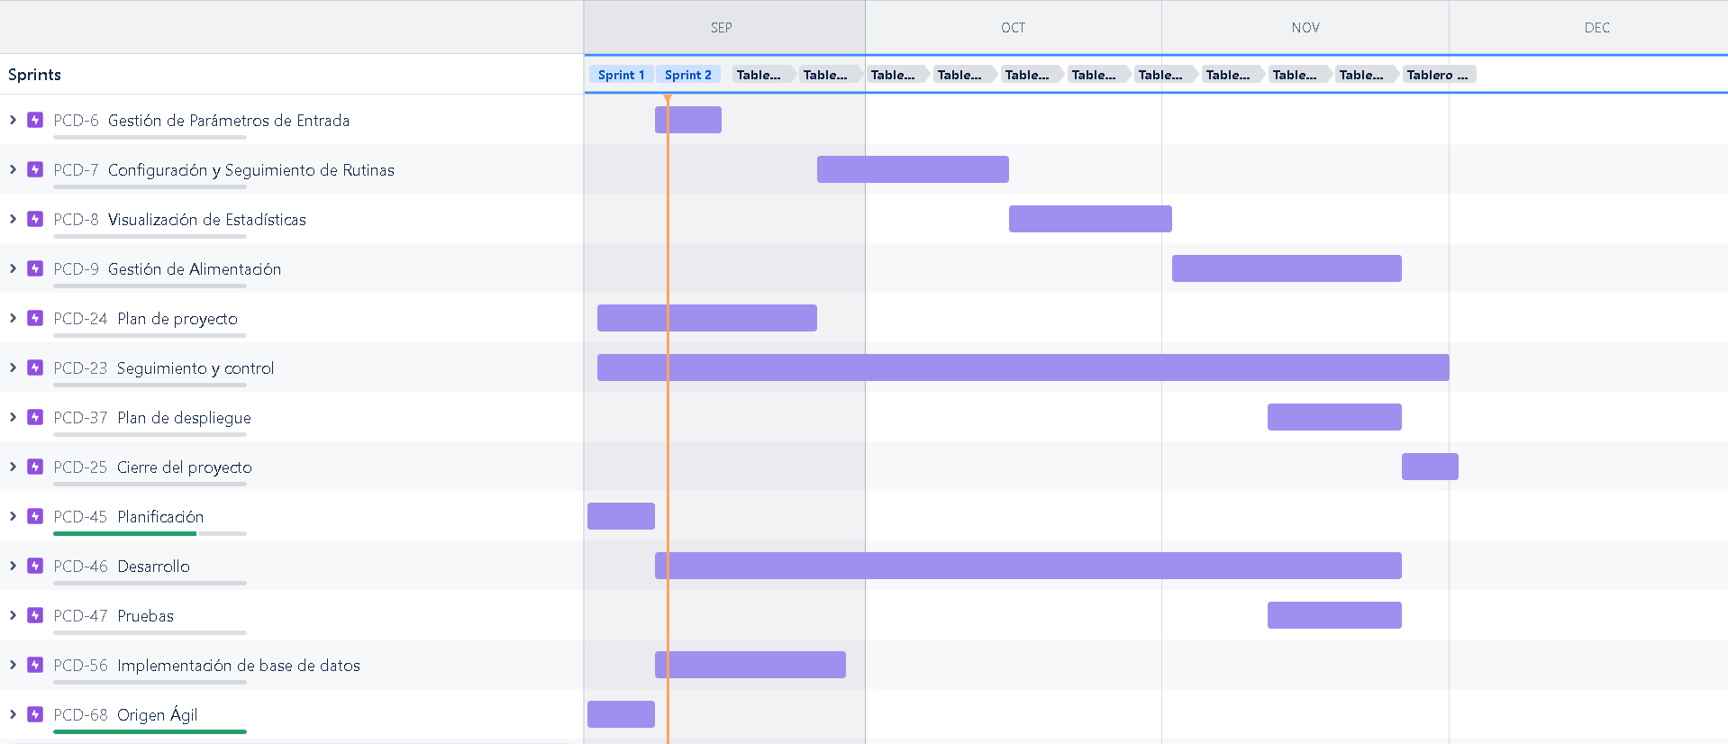

| **Nombre** | **Fecha inicio** | **Fecha fin** |
| --- | --- | --- |
| Gestión de Parámetros de Entrada | 09-09-2024 | 15-09-2024 |
| Configuración y Seguimiento de Rutinas | 26-09-2024 | 10-15-2024 |
| Visualización de Estadísticas | 16-10-2024 | 01-11-2024 |
| Gestión de Alimentación | 02-11-2024 | 25-11-2024 |
| Plan de alimentación | 03-09-2024 | 25-09-2024 |
| Seguimiento y control | 03-09-2024 | 30-11-2024 |
| Plan de despliegue | 12-11-2024 | 25-11-2024 |
| Cierre de proyecto | 26-11-2024 | 01-12-2024 |
| Planificación | 02-09-2024 | 08-09-2024 |
| Desarrollo | 09-09-2024 | 25-11-2024 |
| Pruebas | 12-11-2024 | 25-11-2024 |
| Implementación de base de datos | 09-09-2024 | 28-09-2024 |
| Origen ágil | 02-09-2024 | 08-09-2024 |

## 

## Riesgos y mitigación:

Malentendidos en los requisitos.

Cambios frecuentes.

Problemas de usabilidad y experiencia de usuario.

Errores en la integración de servicios externos.

Errores en la interfaz gráfica.

Errores en lógica, algoritmos y cálculos.

Falta de planificación.

Dejar las pruebas para el final.

No documentar las pruebas.

Mala toma de requerimientos.

Identificación errónea de los requerimientos.

Exposición a los cambios de los requerimientos /Alcance.

# Conclusiones:

El proyecto NutriMove, una aplicación interactiva que utiliza inteligencia artificial para generar planes personalizados de ejercicio y alimentación, presenta un gran potencial para impactar positivamente en la salud y el bienestar de las personas. Su enfoque en la personalización, la accesibilidad y la promoción de un estilo de vida saludable lo convierte en una herramienta innovadora con un impacto social significativo.

El proyecto ha sido cuidadosamente definido, incluyendo una descripción detallada, la identificación de la relevancia, la factibilidad, la metodología, los recursos necesarios, la planificación y el manejo de riesgos. La utilización de la metodología ágil Scrum permitirá una adaptación eficiente a los cambios y una entrega incremental de valor.

# Reflexión:

Este proyecto me ha permitido profundizar en mi comprensión de la tecnología RAG y su potencial para mejorar la salud y el bienestar. He aprendido sobre la importancia de la personalización en el desarrollo de aplicaciones de fitness y he adquirido nuevas habilidades en la gestión de proyectos, la planificación y la identificación de riesgos.

El proyecto ha reforzado mi interés en la aplicación de la inteligencia artificial para resolver problemas reales y mejorar la vida de las personas. Estoy emocionado de continuar aprendiendo y desarrollando mis habilidades en este campo para contribuir a proyectos con un impacto social positivo.